Název školy: | ZŠ a MŠ T. G. Masaryka Fulnek
Autor: | Sabina Svobodová
Název: | VY_22_INOVACE_AJ.4.2-6
Téma: | Can, can‘t
Číslo projektu: | CZ.1.07/1.4.00/21.0903



Anotace: Pracovní list založený na překladu vět do anglického jazyka a správného používání slovesa can v kladné i záporné větě.
Vzdělávací oblast: Jazyk a jazyková komunikace, cizí jazyk, angličtina
Ročník: 6.
Druh učebního materiálu: Pracovní list
Stupeň a typ vzdělávání: základní vzdělávání – druhý stupeň

1) Přelož jednoduché věty!
I can’t swim! ………………………………………….. You can not swim! …………………………………………..
I can swim. ………………………………………….. You can swim. …………………………………………..
Can I swim? ………………………………………….. Can you swim? …………………………………………..

2) Přelož věty!
Mohu jít na záchod? ……………………………………………… Můžeš jít na záchod! ………………………………………………
Mohu jít ven? ……………………………………………… Můžeš jít ven! ………………………………………………
Umíš zpívat? ……………………………………………… Umíš zpívat! ………………………………………………

3) Přetvoř věty buď na kladnou, zápornou, anebo tázací podle znaménka.
She can’t draw! (?) ……………………………………………… We can not write. (+) ………………………………………………
Can I sing? (-) ……………………………………………… I can’t speak Czech. (?) ………………………………………………
He can’t go. (+) ……………………………………………… Can you do it? (-) ………………………………………………


4) Urči, které tvary slovesa MÍT a UMĚT jsou správně.

CAN CANT KEN HAVE
CAN’T CEN
HEVNT HAVEN‘T
CANT‘ CAN NOT

………….................... ………….................... …………....................
………….................... …………....................

HRA:
Dvojička spolužáků si vybere kartičku, podívá se, co na ní má a nahlas řekne co s touto chorobou/onemocněním/zraněním dělat může a co ne (can, can’t).
 |  | 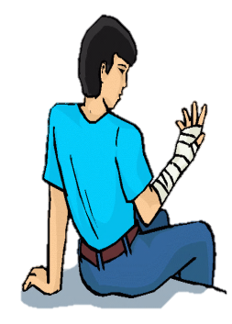   |  | 
 | 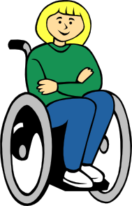 |   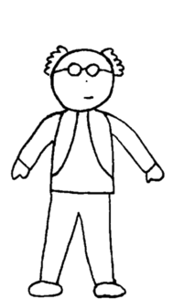 | 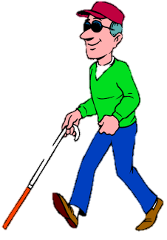 | 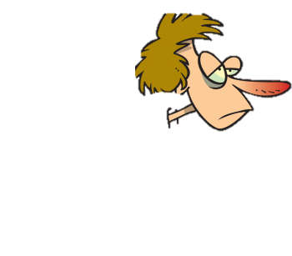

Správná řešení:
1)
I can’t swim! Neumím plavat! You can not swim! Neumíš plavat!
I can swim. Umím plavat. You can swim. Umíš plavat.
Can I swim? Umím plavat? Can you swim? Umíš plavat?

2)
Mohu jít na záchod? Can I go to the toilet? Můžeš jít na záchod! You can go to the toilet!
Mohu jít ven? Can I go out? Můžeš jít ven! You can go out!
Umíš zpívat? Can you sing? Umíš zpívat? You can sing!

3)
She can’t draw! (?) Can she draw? We can not write. (+) We can write.
Can I sing? (-) I can’t sing. I can’t speak Czech. (?) Can I speak Czech?
He can’t go. (+) He can go. Can you do it? (-) You can’t do it.

4)
CAN CAN’T CAN NOT
HAVE HAVEN‘T


Zdroje obrázků:

http://www.clipartmojo.com/clip-art/broken-leg-10-732/


http://www.freeclipartnow.com/science/medicine/people/headache.jpg.html

http://www.kidclipart.net/free_kid_clip_art_pictures/kid_with_a_toothache_crying_because_the_pain_is_so_intense_0515-1103-1119-0325.html

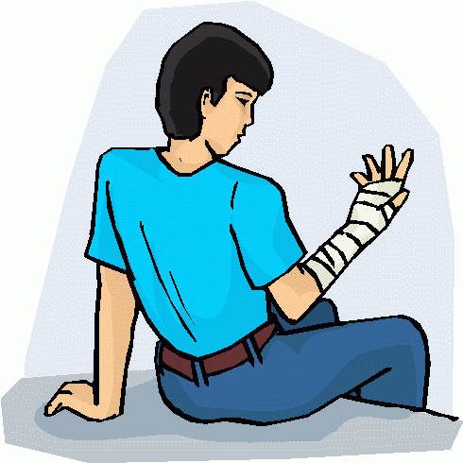
http://www.clipartheaven.com/show/clipart/health_&_medical/miscellaneous/broken_hand-gif.html
http://weather.phillipmartin.info/weather_air_temperature.htm
http://clipsahoy.com/webgraphics4/as6137.html
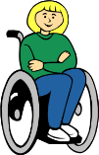
http://www.clker.com/clipart-9447.html
http://bestclipartblog.com/32-glasses-clip-art.html/glasses-clip-art-13
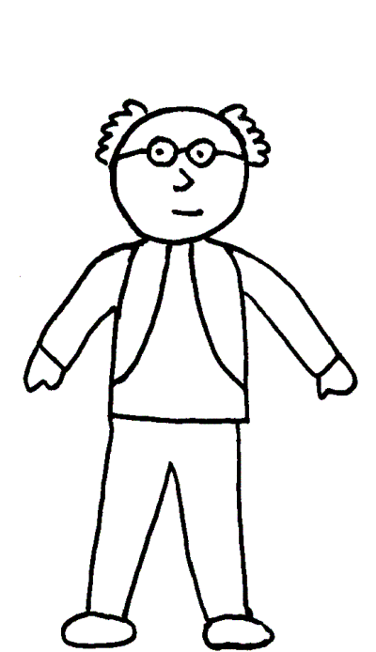
http://arts.monash.edu.au/korean/klec/clipart/index.php?RollID=clipart003&FrameID=klec2003-c213

http://www.saveclipart.com/people-the-blind-man-saveclipart.html

http://www.clipartguide.com/_pages/0511-0810-2315-2022.html

http://www.pdclipart.org/displayimage.php?album=search&cat=0&pos=155

